Аннотация к образовательной
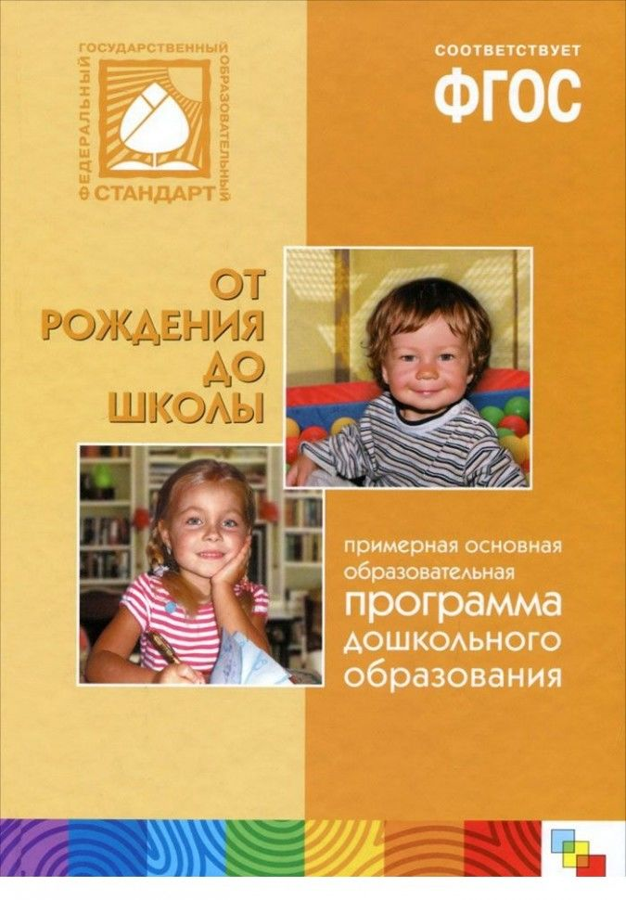
программе «От рождения до школы»

Программа составлена профессионалами в соответствии с ФГОС ДО. Программа «От рождения до школы» под ред. Н.Е. Вераксы, Т.С. Комаровой, М.А. Васильевой полностью соответствует требованиям федерального государственного стандарта дошкольного образования в структуре общеобразовательной программы дошкольного образования.
Реализация общеобразовательной программы ДО в полной мере отвечает требованиям ФГОС ДО.
Особое внимание в Программе уделяется развитию личности ребенка, сохранению и укреплению здоровья детей, а также воспитанию у дошкольников таких качеств, как:
•Патриотизм;
•Активная жизненная позиция;
•Творческий подход в решении различных жизненных ситуаций;
•Уважение к традиционным ценностям;
Эти цели реализуются в процессе разнообразных видов детской деятельности: игровой, коммуникативной, трудовой, познавательно-исследовательской, продуктивной
(изобразительная, конструктивная и др.) музыкальной, чтения.
Основная образовательная программа МБДОУ «Детский сад№ 5 «Дружба» разработана и утверждена самостоятельно в соответствии с требованиями ФГОС ДО и с учетом примерных
программ, в данной случае с учетом примерной программы «От рождения до школы».
Программа содержит следующие разделы:
1 Целевой раздел.
1.1. Пояснительная записка.
1.2. Планируемые результаты освоения программы.
2 Содержательный раздел.
2.1. Описание образовательной деятельности в соответствии с направлениями развития ребенка, представленными в пяти образовательных областях.
2.2. Описание вариативных форм, способов, методов и средств реализации Программы с учетом возрастных и индивидуальных особенностей воспитанников, специфики их образовательных потребностей и интересов.
2.3. Описание образовательной деятельности по профессиональной коррекции нарушений развития детей.
2.4. Особенности образовательной деятельности разных видов и культурных практик.
2.5. Способы и направления поддержки детской инициативы.
2.6. Особенности взаимодействия педагогического коллектива с семьями воспитанников.
2.7. Иные характеристики содержания Программы, наиболее существенные с точки зрения авторов Программы.
3 Организационный раздел.
3.1. Описание материально-технического обеспечения Программы.
3.2. Обеспеченность методическими материалами и средствами обучения и воспитания.
3.3. Распорядок и /или режим дня.
3.4. Особенности традиционных событий, праздников, мероприятий.
3.5. Особенности организации развивающей предметно-пространственной среды.
4 Краткая презентация Программы.

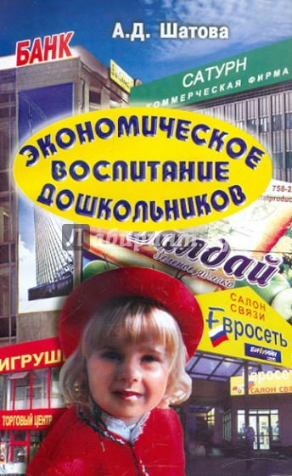
Аннотация к программе А. Аннотация к программе А.Д. Шатовой
«Дошкольник и … экономика»
«Дошкольник и … экономи
. Шатовой
«Дошкольник и … э

Программа «Дошкольник и экономика» является авторской программой А. Д. Шатовой. Новизна методики заключается в самой постановке вопроса — преподавать экономику детям с пятилетнего возраста.
Экономика и дошкольник на самом деле тесно связаны.
Детей, точно так же, как и взрослых, волнуют финансовые вопросы. Малыши, так или иначе, сталкиваются с миром финансов, обсуждают ли дома мама с папой повышение цен
или прибавку к зарплате, или же в магазине игрушек, когда игрушка слишком дорогая и ее купить не могут, или же когда получают в подарок на день рождения конверт с купюрами.
Программа поможет детям понять, как зарабатываются деньги, что такое семейный бюджет, почему он ограничен и что надо сделать, чтобы преумножить достаток.

Цели программы:
Программа рассчитана на работу с детьми старшего дошкольного возраста.
Проект адаптирован как под занятия в дошкольном образовательном учреждении, так и для домашнего обучения.

Основные цели проекта:
- Познакомить детей со сложным миром предметов и вещей, человечески взаимоотношений.
- Научить бережному отношению с деньгами.
- Сформировать экономическое мышление.
- Рассказать про взаимосвязь между этическими и экономическими категориями: деньги, труд, товар, цена, с одной стороны, и честность, щедрость экономность — с другой.
- Рассказать про способы зарабатывания денег и разумной их трате.
Программа значим потому, что подразумевает широкую практику применения полученных детьми знаний: и в быту, и в будущей профессии. Она состоит из четырех взаимосвязанных блоков:
1 Труд — продукт.
2 Деньги (цена, стоимость).
3 Реклама: желания и возможности.
4 Полезные навыки и привычки в быту — тоже экономика.
Программа рекомендована Ученым советом Института психолого-педагогических проблем детства.
Программа «Дошкольник и экономика» реализуется по нескольким направлениям. Одно из ее преимуществ — игровая составляющая. Знакомство детей с финансовой азбукой проходит в игровой форме. Занятия в детском саду по экономике проводятся в различных формах:
занятия-соревнования, занятия- путешествия, занятия-экскурсии, занятия-викторины и т. д.
Финансовые занятия в детском саду включают в себя:
- Ознакомление детей с денежными единицами разных стран.
- Подготовка и проведение экскурсий в магазины и банки.
- Проведение сюжетно-ролевых игр, моделирующих жизненные ситуации: «Банк», «Кафе», «Супермаркет», «Путешествие», «Аукцион».
- Организация настольных игр (Денежный поток, Монополия, Монополит Лунапарк).
- Организация развивающих игр («Пятый лишний», «Подбери витрину для магазина», «Кому что нужно для работы», игры по продвижению продукта).
- Решение арифметических задач, кроссвордов.
- Использование сказок экономического содержания в игровой деятельности и на занятиях. Примеры сказок: Липсиц И.В. «Удивительные приключения в стране «Экономика»; Попова Т.Л. , Меньшикова О.И. «Сказка о царице Экономике, злодейке Инфляции, волшебном компьютере и верных друзьях»;
Успенский Э. «Бизнес Крокодила Гены»; Котюсова И.М., Лукьянова Р.С. Экономика в сказках и играх: Пособие для воспитателей».
Для закрепления сложных экономических понятий можно использовать сказочных персонажей. Например, «поселить» в группе игрушечного мальчика Эконома. Лучшему пониманию материала поможет экономический уголок в группе с экономической картой для путешествий, дидактическими материалами.
К знакомству детей с экономической азбукой необходимо подключать родителей. На заключительных занятиях рекомендуется провести аукцион товаров, которые дети сделали дома вместе с мамами и папами. Также большой популярностью будет пользоваться конкурс на открытие собственной фирмы. Привлечь к этому можно также родителей: придумать с ними фирменный знак, изучить спрос и предложение на рынке, продумать рекламную кампанию.
Рассказы о бартере можно дополнить реальным бартером: предложить детям
принести из дома небольшие сувениры и обменяться ими.

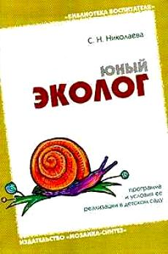

Аннотация к программе С. Н. Николаева
«ЮНЫЙ ЭКОЛОГ»
«ЮНЫЙ ЭКОЛОГ»

Направлена на формирование начал экологической культуры у детей двух - шести лет в условиях детского сада. Имеет теоретическое обоснование и развернутое методическое обеспечение. Экологическая культура рассматривается как осознанное отношение детей к природным явлениям и объектам, которые их окружают, к себе и своему здоровью, к предметам, изготовленным из природного материала. Состоит из двух подпрограмм:
«Экологическое воспитание дошкольников» и «Повышение квалификации работников дошкольных образовательных учреждений». Структура первой под программы основывается на чувственном восприятии детьми природы, эмоциональном взаимодействии с ней, элементарных знаниях о жизни, росте и развитии живых существ.
Экологический подход в ознакомлении детей с природой и экологическое содержание всех разделов про граммы строится на главной закономерности природы - взаимосвязи живых организмов со средой обитания.
Решение вопросов экологического воспитания автор программы видит в организации работы по двум направлениям - двум взаимосвязанным частям программы: формирование начал экологической культуры у детей и развитие экологической культуры взрослых.
Программа «Юный эколог» включает в себя:
Концептуальный научно-обоснованный психолого-педагогический взгляд на
проблему экологического воспитания дошкольников;
- экологически обоснованный подход к построению, содержанию и мето-
дов обучения, отбор формы работы, как детском саду, так и в семье;
- подготовку персонала, особенно воспитателей и экологов (повышение
уровня экологической грамотности и эколого-педагогической готовности к работе
с детьми);
- технологию формирования начал экологической культуры во всех воз-
растных группах.
Программа разработана на основе многолетних исследований С.Н. Николаевой методов ознакомления дошкольников с природой и экологического воспитания. Кроме того, программа строилась с учетом результатов исследования ученых
в области детской психологии и педагогики. Важнейшими стали следующие положения:
- старшие дошкольники усваивать систематизированные знания о закономерных явлениях природы (взаимосвязь растений и животных со средой обитания, связь компонентов в сообществе живых организмов);
- морфофункциональные свойства растений и животных как признаки приспособляемости к среде обитания дошкольники понимают при демонстрации этих
признаков на обитателях уголка природы;
- при соответствующей организации педагогического процесса во всех возрастных группах дети начинают понимать специфику живого организма, его отличие от предмета (неживого объекта);
- старшие дошкольники усваивают существенные признаки живого объекта
- средние и старшие дошкольники усваивают различные сложные представления (обобщенные, динамические) на основе комплекса сходных признаков
явлений природы (например, рост и развитие растений и животных).

Вся программа состоит из пяти разделов. Первый и второй разделы посвящены раскрытию взаимосвязи растений и животных со средой обитания. Третий
прослеживает их роль в процессе роста растений и животных. В четвертом раскрываются взаимосвязи внутри сообществ, жизнь которых дети могут наблюдать.
Пятый показывает разные формы взаимодействия с природой.

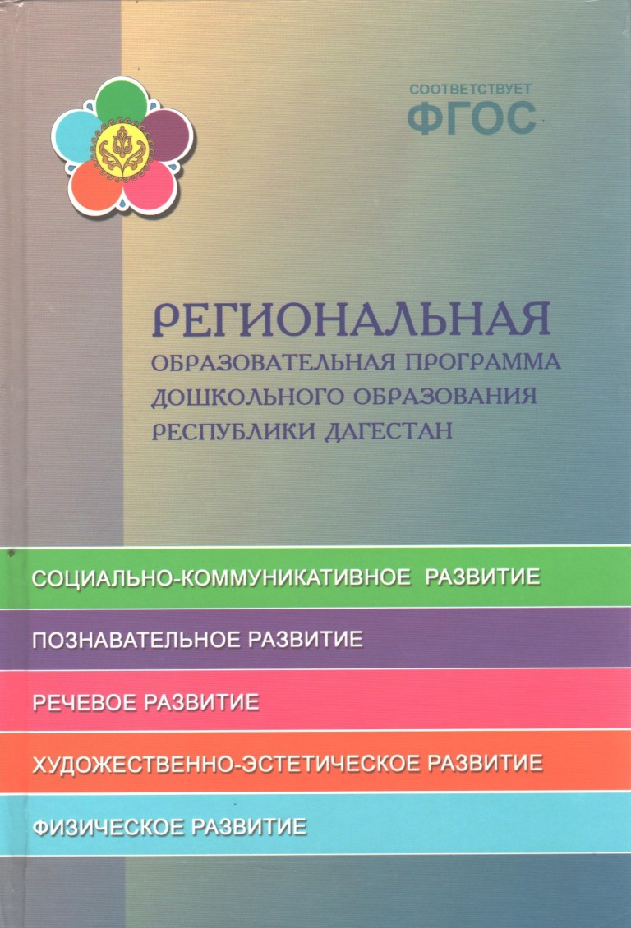
Аннотация к программе М.И.Шурпаева, А.В.Гришина….
Региональная образовательная программа
дошкольного образования РД (ФГОС) .

Примерная региональная образовательная программа Республики Дагестан (далее – Программа) разработана на основе Федерального государственного образовательного стандарта дошкольного образования (ФГОС ДО),который определяет статус детских садов как образовательных организаций начального уровня в системе общего образования.
ФГОС ДО содержит основные принципы дошкольного образования:
– полноценное проживание дошкольного детства, обогащение детского развития.
– индивидуализация дошкольного образования;
– содействие и сотрудничество детей и взрослых;
– поддержка инициативы детей;
– сотрудничество с семьей;
– приобщение детей к социокультурным нормам, традициям семьи, общества и государства;
– познавательное развитие ребенка;
– возрастная адекватность дошкольного образования;
– учет этнокультурной ситуации развития детей.
Данная Программа – это примерная региональная образовательная программа дошкольного образования, которая предназначена дошкольным образовательным организациям Республики Дагестан для разработки вариативной части основной образовательной программы дошкольного образования (ООПДО). Главной идеей Программы является создание нормативно-правового документа, помогающего педагогам организовать образовательный процесс в соответствии с требованиями ФГОС ДО, обеспечивающего права ребенка на
физическое, интеллектуальное, социальное, художественное развитие с учётом региональной специфики.
Цель Программы – создание благоприятных условий для полноценного проживания ребенком дошкольного детства, всестороннее развитие психических и физических качеств в соответствии с возрастными и индивидуальными особенностями ребенка, формирование предпосылок к учебной деятельности с учетом социальных, климатогеографических условий и национальных особенностей Дагестана.
Особое внимание в Программе уделяется формированию национальной
идентичности и воспитанию у дошкольников: уважения к традиционным ценностям народов Дагестана, чувства патриотизма, и приобщению их к основным компонентам народной культуры(фольклор, музыка, декоративно-прикладное искусство, труд).
Задачи Программы:
– укрепление здоровья ребёнка путем формирования двигательной активности с использованием национальных средств физического воспитания;
– развитие ребёнка, обеспечивающее единый процесс социализации – индивидуализации с учётом этнокультурных особенностей, возможностей и способностей ребёнка;
– развитие познавательной активности, любознательности, стремления к
самостоятельному познанию, умственных способностей и речи ребёнка;
– вхождение ребёнка в социокультурный мир, взаимодействие дошкольников с изобразительным искусством, музыкой и игрой, художественной литературой, фольклором и родным языком, природой родного края.
Программа строится на следующих принципах:
1.Принцип полноценного проживания ребёнком этапов дошкольного детства (младшего и дошкольного возраста).
2.Принцип построения образовательной деятельности на основе индиви-
дуальных особенностей каждого ребёнка, при котором сам ребёнок становится субъектом дошкольного образования.
3.Принцип приобщения детей к социокультурным нормам, традициям
семьи, общества и государства.
4.Принцип возрастной адекватности дошкольного образования (соответ-
ствия условий, требований, методов возрасту и особенностям развития).
5.Принцип учёта этнокультурной ситуации развития детей.
6.Принцип учёта интеграции образовательных областей.
7.Принцип комплексно-тематического планирования образовательного
процесса.
8.Принцип сотрудничества с семьёй.
В Программе задачи психолого-педагогической работы представлены в образовательных областях (далее–направления развития):
социально-коммуникативное развитие, познавательное развитие, речевое развитие, художественно-эстетическое развитие, физическое развитие.
Теоретическую основу программы составляет известное положение
о том, что дети в процессе ознакомления с родной культурой приобщаются к непреходящим общечеловеческим ценностям. Программа рассчитана на работу с детьми трех-семи лет, включает перспективное и календарное планирование. Предлагает новые организационно - методические формы работы; содержит информационные материалы из различных литературных, исторических, этнографических, искусствоведческих и других источников.
Рекомендована Министерством образования и науки РД.
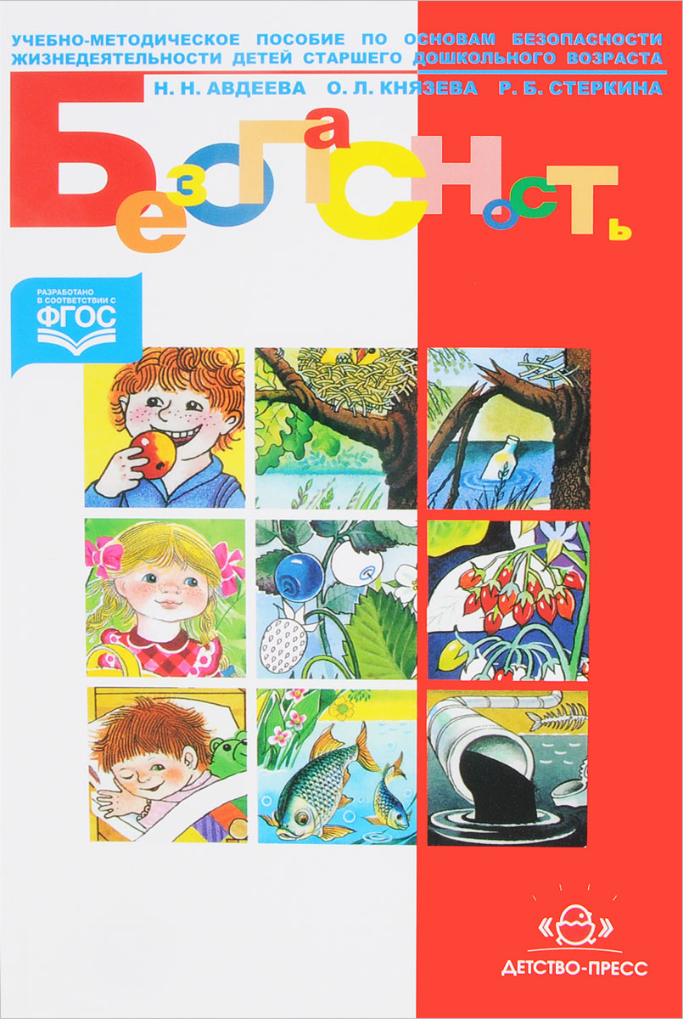
Анотация к программе здоровьесберегающего направления
«Основы безопасности детей дошкольного возраста»
Авторы: Р. Б. Стеркина, О. Л. Князева, Н. Н. Авдеева.

Цель: воспитание у ребенка навыков адекватного поведения в раз-
личных неожиданных ситуациях, самостоятельности и ответственности за свое поведение.
В XXI веке перед человечеством встает одна из главных проблем —всестороннее обеспечение безопасности жизнедеятельности человека.
В содержание программы включено шесть разделов: «Ребенок и другие
люди», «Ребенок и природа», «Ребенок дома», «Здоровье ребенка», «Эмоциональное благополучие ребенка», «Ребенок на улицах города».
При реализации этой программы каждое дошкольное учреждение организует обучение с учетом индивидуальных и возрастных особенностей детей, социокультурных различий, своеобразия домашних и бытовых условий городской и сельской местности.
В силу особой значимости охраны жизни и здоровья детей программа
требует обязательного соблюдения основных её принципов Программа имеет
учебно-методический комплект: учебное пособие по основам безопасности жизнедеятельности детей старшего дошкольного возраста и четыре красочно
иллюстрированных раздаточных альбома для детей.
Рекомендована Министерством образования РФ.

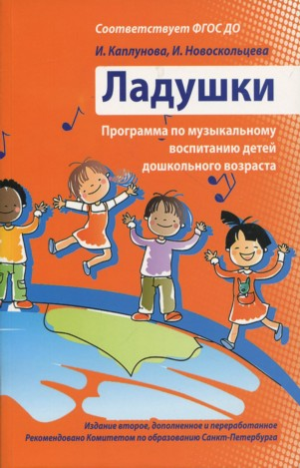
АННОТАЦИЯ К ПРОГРАММЕ «Ладушки»

И.М. Каплуновой, И.А. Новооскольцевой

Цель программы «Ладушки» – музыкально-творческое развитие детей в процессе различных видов музыкальной деятельности: музыкально-ритмических движений, инструментального музицирования, пения, слушания музыки, музыкально-игровой деятельности (плясок, игр, хороводов).
Основная задача программы – введение ребенка в мир музыки с радостью и улыбкой.
Задачи программы ―Ладушки‖:
1 Подготовить детей к восприятию музыкальных образов и представлений.
2 Заложить основы гармонического развития (развитие слуха, внимания, движения, чувства ритма и красоты мелодии, развитие индивидуальных музыкальных способностей).
3 Приобщить детей к русской народно-традиционной и мировой музыкальной культуре.
4 Подготовить детей к освоению приемов и навыков в различных видах музыкальной деятельности адекватно детским возможностям.
5 Развивать коммуникативные способности (общение детей друг с другом, творческое использование музыкальных впечатлений в повседневной жизни).
6 Научить детей творчески использовать музыкальные впечатления в повседневной жизни.
7 Познакомить детей с разнообразием музыкальных форм и жанров в привлекательной и доступной форме.
8 Обогатить детей музыкальными знаниями и представлениями в музыкальной игре.
9 Развивать детское творчество во всех видах музыкальной деятельности.
Методические принципы:
1 Одним из главных принципов в работе с детьми является создание
непринужденной обстановки, в которой ребенок чувствует себя комфортно,
раскрепощенно. Мы не принуждаем детей к действиям (играм, пению), а
даем возможность освоиться, захотеть принять участие в занятии.
2 Второй принцип — целостный подход в решении педагогических задач:
а) обогащение детей музыкальными впечатлениями через пение, слушание,
игры и пляски, музицирование; претворение полученных впечатлений в самостоятельной
игровой деятельности;
в) приобщение к народной культуре (слушание и пение русских народных песен и полевок, разучивание народных игр и хороводов).
3 Принцип последовательности предусматривает усложнение поставленных
задач по всем разделам музыкального воспитания. Если в младшем дошкольном возрасте восприятие музыкального материала идет на уровне эмоций и только с помощью педагога, то в подготовительной группе дети способны сами осмыслить и понять тот или иной материал и высказать свое впечатление и отношение.
4. Четвертый принцип—соотношение музыкального материала с природным, народным, светским и частично историческим календарем.
В силу возрастных особенностей дети не всегда могут осмыслить значение того или иного календарного события, и мы даем им возможность принять в нем посильное участие, посмотреть выступления других детей и воспитателей и в какой-то мере проявить свои творческие способности (станцевать, спеть песенку или частушку, принять участие в веселой игре). Так дети выражают свое настроение, чувства, эмоции.
5 Одним из важнейших принципов музыкального воспитания является принцип партнерства. Мы всегда встречаем детей с улыбкой, радостно, приветливо, доброжелательно. Говорим добрые, ласковые слова: что мы по ним соскучились, мы о них думали и очень рады их видеть. Таким образом, группа детей и музыкальный воспитатель становятся единым целым. Вместе слушаем, вместе поем, вместе рассуждаем, вместе играем.
6 Немаловажным является и принцип положительной оценки деятельности детей, что способствует еще более высокой активности, эмоциональной отдаче, хорошему настроению и желанию дальнейшего участия в творчестве.
7 .Принцип паритета. Любое предложение ребенка должно быть зафиксировано, использовано. Оно должно найти свое в любом виде музыкальной деятельности.
Музыкальное воспитание осуществляется на музыкальных занятиях, вечерах досуга, в самостоятельной игровой деятельности.

